무궁테라스 2019년9월 | 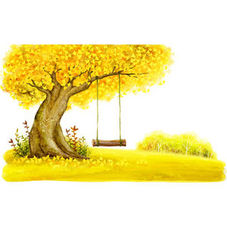  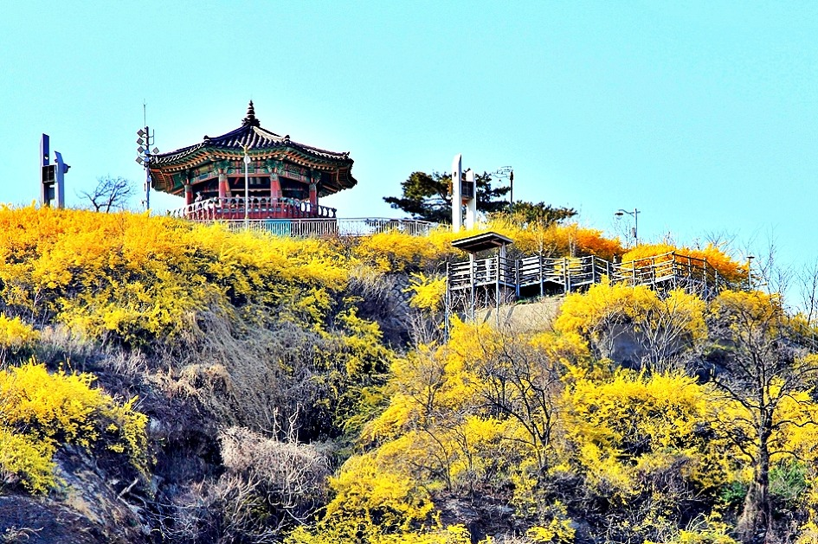

Sunday | Monday | Tuesday | Wednesday | Thursday | Friday | Saturday
1 | 2  노동절 공휴일 | 3  성경공부 9시 | 4 | 5 | 6  중부시장 10시반 | 7
 |  |  |  |  | 합창반 3시
8 | 9 | 10 | 11 | 12 | 13 추석 | 14
 | 빙고2시30분 | 바퀴벌레약 4층  성경공부 9시 |  | 정신건강워크샵  2시반 | 중부시장 10시반  합창반 3시
15 | 16 | 17 | 18 | 19 | 20 | 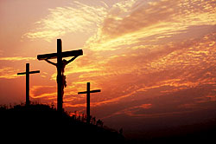  21
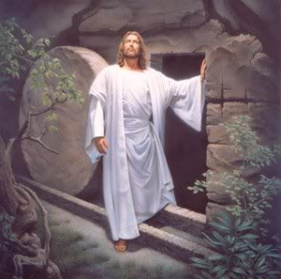  추석잔치 | 빙고2시30분 | 성경공부 9시 |  |  | 중부시장 10시반  합창반 3시
22 | 23 | 24 | 25 | 26 | 27 | 28
 | 빙고2시30분 | 가을 소풍 |  |  | 중부시장 10시반  합창반 3시
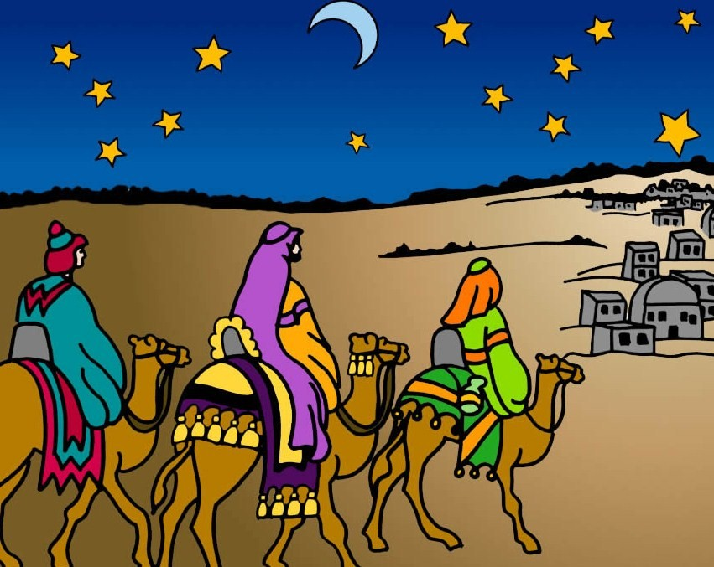  29 | 30 |  |  | 메니저 박향수 773-478-0085  엔지니어 문진규 224-616-9472  서비스 코디네이터 배경진 773-478-9052

